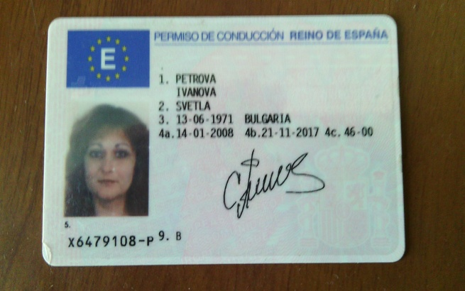

B98F - a269c721d8fba94a5f50 Wlan7E0663 - 31353736343032313230303137
Delio - 6702994320 Jazztel_DA - 45303031443230443833324441

Wlan437742 - 2562674439
Will - 5a303032334638443843454434
B98F - a269c721d8fba94a5f50
Wlan7E0663 - 31353736343032313230303137
Delio - 6702994320
Jazztel_DA – 45303031443230443833324441
WLAN_81 - 5A303030324346373446383831
SMC_JV - 0102030405
Silvestre - 6A76636D6C
Netgear - A1B2C3D4E5
1336924569 - vinzen
2562674439 - Gloria
9632296000 – ONOESMERALDAb10b10f3e2-Ivan
fernando - 0033690000
Wlan437742 - 2562674439
Will - 5a303032334638443843454434
B98F - a269c721d8fba94a5f50
Wlan7E0663 – 31353736343032313230303137
Jazztel_DA - 45303031443230443833324441
WLAN_81 - 5A303030324346373446383831
SMC_JV - 0102030405
Silvestre - 6A76636D6C
Netgear - A1B2C3D4E5
1336924569 - vinzen
2562674439 - Gloria
9632296000 - ONOESMERALDA

• вода - 80 мл
• прясно мляко - 170 мл
• куркума - 1 супена лъжица
• канела – 1 чаена лъжичка

